**BÁO CÁO**

**TÌM HIỂU KIẾN TRÚC PHẦN MỀM MVC**

**1. Kiến trúc phần mềm là gì?**

Kiến trúc phần mềm của một chương trình máy tính là cấu trúc của các thành phần trong chương trình đó.

**2. Kiến trúc phần mềm MVC là gì?**

MVC là viết tắt của Model – View – Controller, được vận hành để tách mã lệnh thành 3 phần riêng biệt. Ở mỗi phần MVC sẽ có những chức năng đặc thù. Để xử lý các tác vụ mà request gởi tới. MVC làm cho mã lệnh trở nên trong sáng, dễ phát triển và dễ nâng cấp theo thời gian.

**3. Các thành phần trong MVC**

**a. Model (Tầng dữ liệu):** là một đối tượng hoặc một tập hợp các đối tượng biểu diễn cho phần dữ liệu của chương trình. Nó được giao nhiệm vụ cung cấp dữ liệu cho cơ sở dữ liệu và lưu dữ liệu vào các kho chứa dữ liệu. Tất cả các nghiệp vụ logic được thực thi ở Model. Dữ liệu vào từ người dùng sẽ thông qua View đến Controller và được kiểm tra ở Model trước khi lưu vào cơ sở dữ liệu. Việc truy xuất, xác nhận, và lưu dữ liệu là một phần của Model.

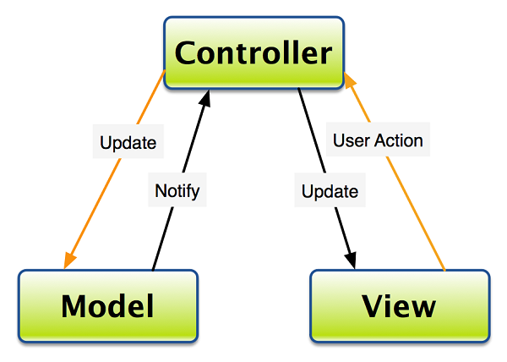

*Hình 1: Luồng xử lý của mô hình MVC*

**b. View (Tầng giao diện):** là phần giao diện với người dùng, bao gồm việc hiện dữ liệu ra màn hình, cung cấp các menu, nút bấm, hộp đối thoại, chọn lựa …, để người dùng có thể thêm, xóa. sửa, tìm kiếm và làm các thao tác khác đối với dữ liệu trong hệ thống.. Thông thường, các thông tin cần hiển thị được lấy từ thành phần Models.

**c. Controller (Tầng điều khiển):** là phần điều khiển của ứng dụng, điều hướng các nhiệm vụ (task) đến đúng phương thức (method) có chức năng xử lý nhiệm vụ đó. Nó chịu trách nhiệm xử lý các tác động về mặt giao diện, các thao tác đối với models, và cuối cùng là chọn một view thích hợp để hiển thị ra màn hình.

**4. Ưu điểm & nhược điểm của MVC**

**a. Ưu điểm:**

- Phát triển phần mềm: Có tính chuyên nghiệp hóa, có thể chia cho nhiều nhóm được đào tạo nhiều kỹ năng khác nhau, từ thiết kế mỹ thuật cho đến lập trình đến tổ chức database. Giúp phát triển ứng dụng nhanh, đơn giản, dễ nâng cấp..  
- Bảo trì: Với các lớp được phân chia theo như đã nói, thì các thành phần của một hệ thống dễ được thay đổi, nhưng sự thay đổi có thể được cô lập trong từng lớp, hoặc chỉ ảnh hưởng đến lớp ngay gần kề của nó, chứ không phát tán náo loạn trong cả chương trình.  
- Mở rộng: Với các lớp được chia theo ba lớp như đã nói, việc thêm chức năng vào cho từng lớp sẽ dễ dàng hơn là phân chia theo cách khác.

**b. Nhược điểm:**

Đối với dự án nhỏ việc áp dụng mô hình MC gây cồng kềnh, tốn thời gian trong quá trình phát triển. Tốn thời gian trung chuyển dữ liệu của các tầng

Tham khảo:

<https://vi.wikipedia.org/wiki/MVC>

<https://voer.edu.vn/m/kien-truc-phan-mem/6b616dae>

<http://jumla.vn/vi/kien-thuc/thiet-ke-websites/1872-tong-quan-mo-hinh-mvc.html>

<http://tech.agu.edu.vn/clbtinhoc/index.php?threads/gioi-thiu-mo-hinh-mvc.516/>